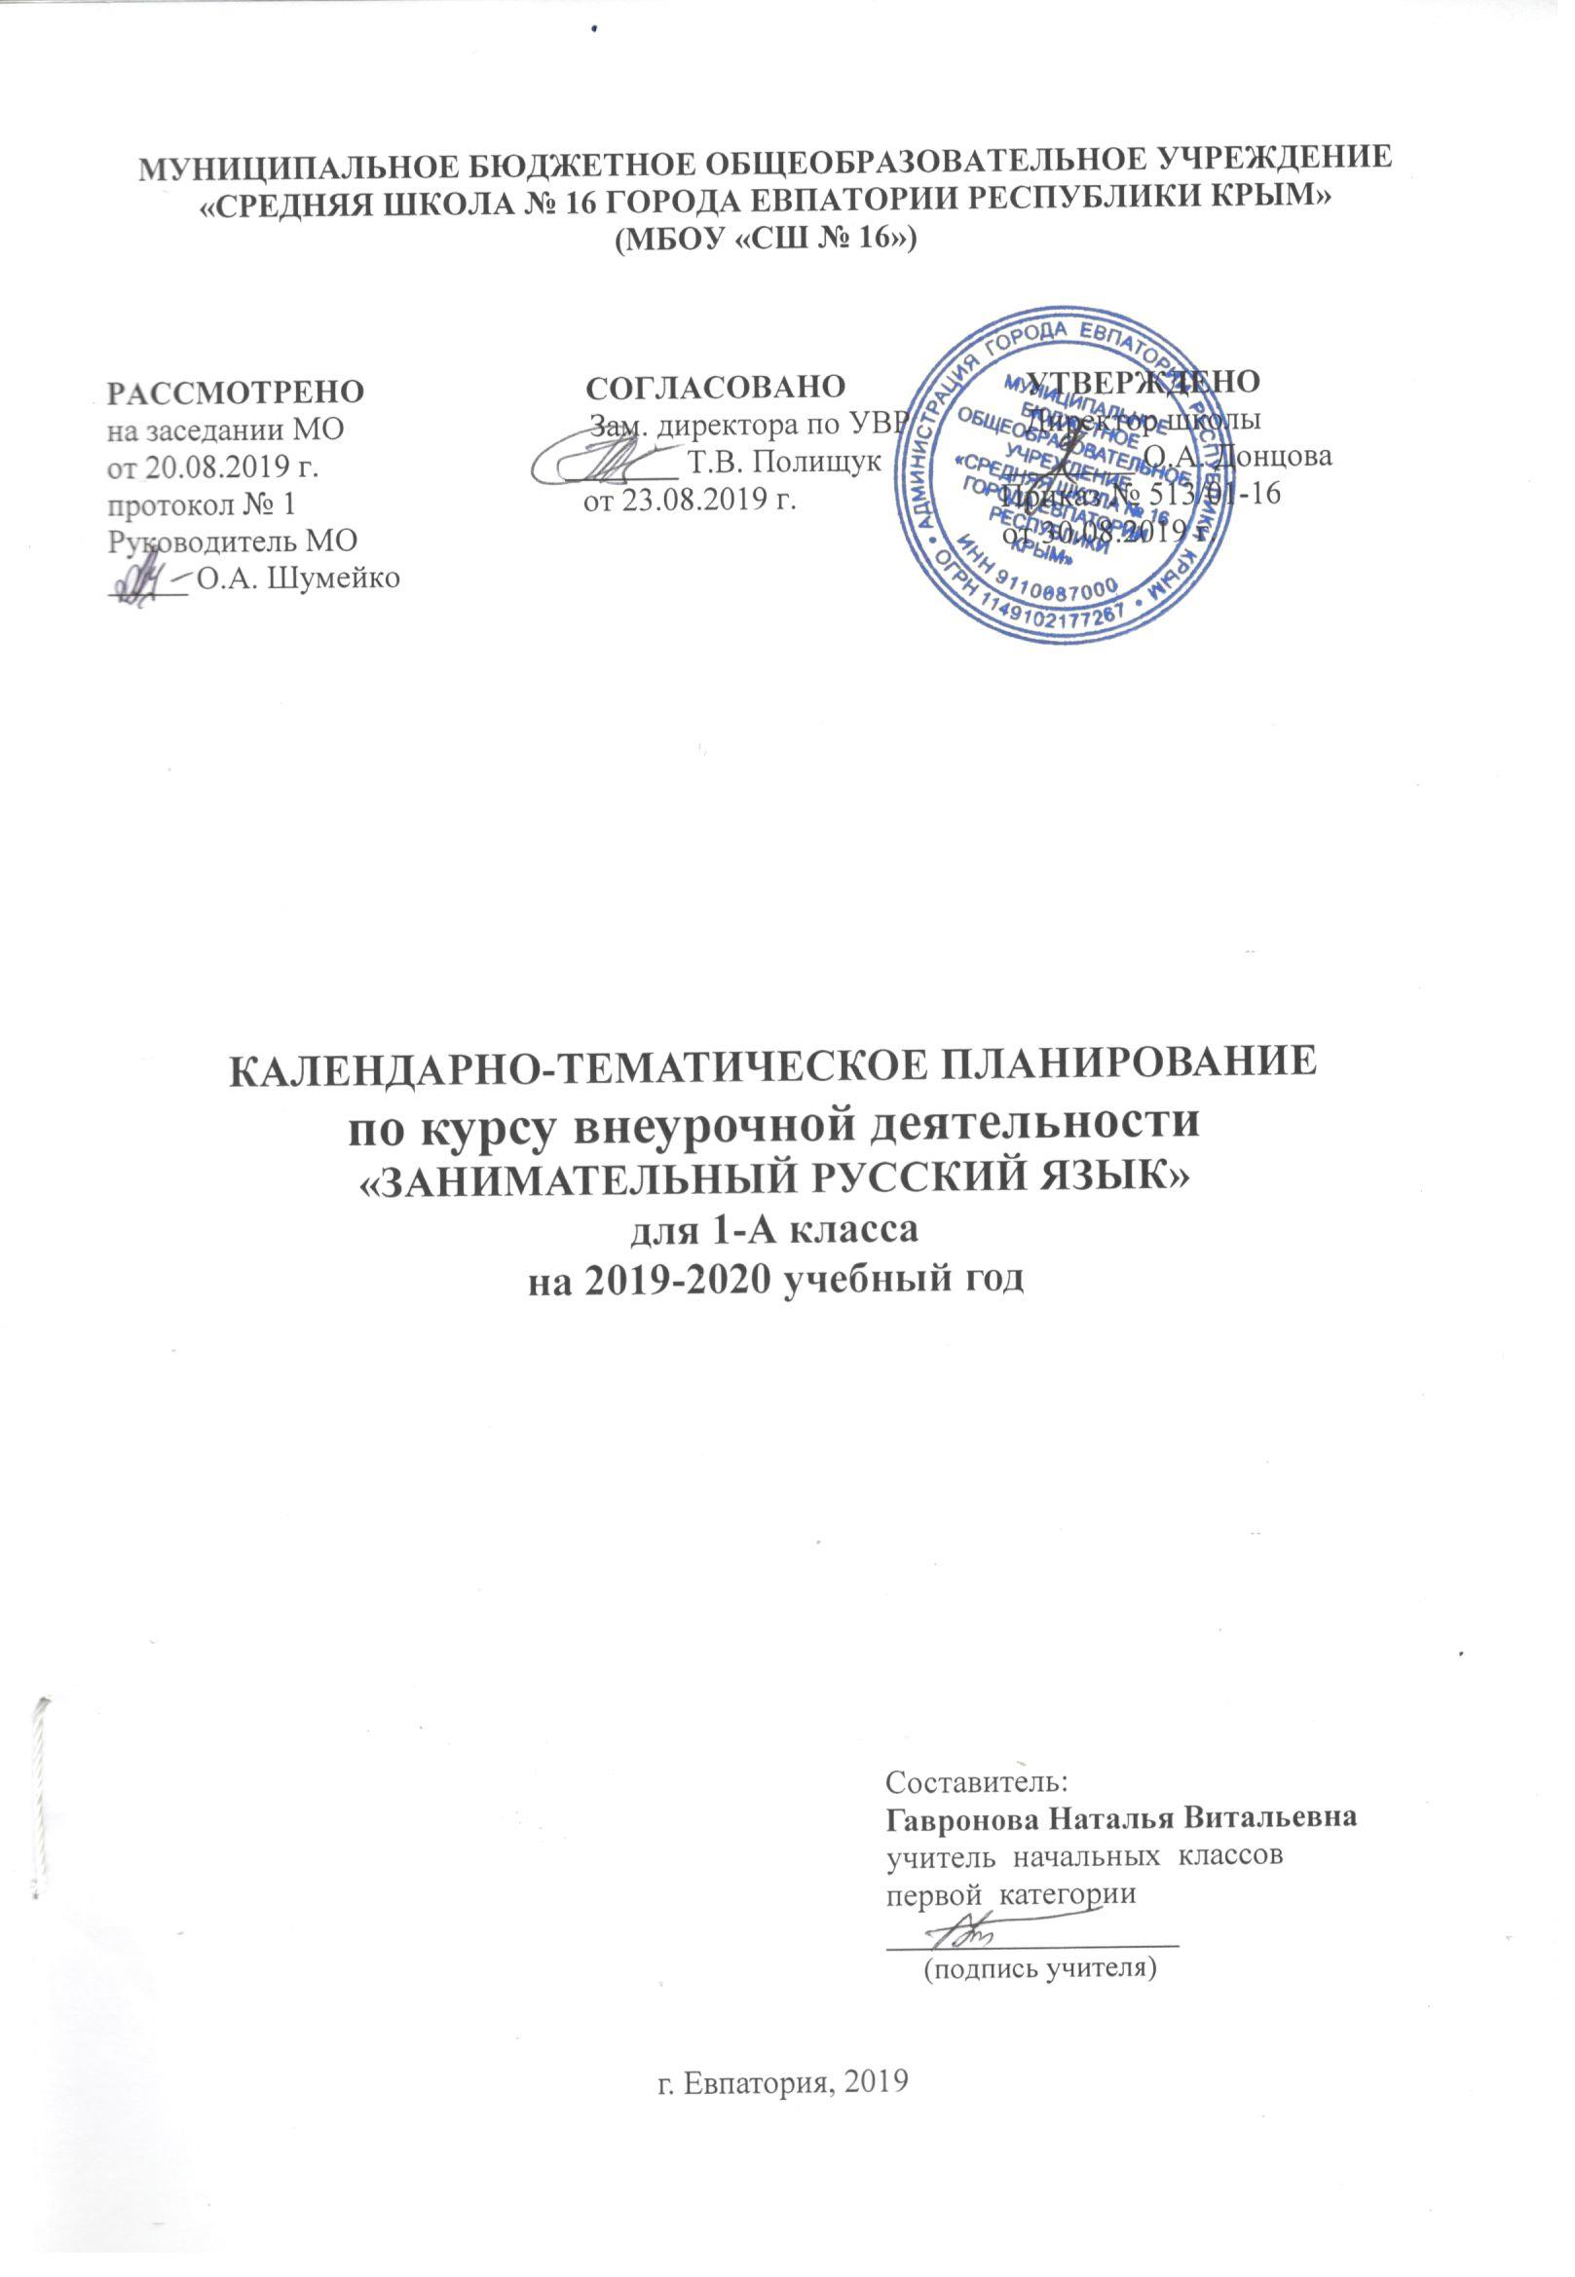

№ п/п |  | Дата |  | Тема урока
план | факт | план | факт
 |  | 04.09 |  | Речь устная и письменная.
 |  | 11.09 |  | Что такое слово?
 |  | 18.09 |  | В мире звуков.
 |  | 25.09 |  | Игротека.
 |  | 02.10 |  | Звуки и буквы - не одно и то же.
 |  | 09.10 |  | Что такое метаграммы?
 |  | 16.10 |  | Жили-были гласные и согласные.
 |  | 23.10 |  | Игротека.
 |  | 30.10 |  | Волшебник Ударение.
 |  | 06.11 |  | Такие разные согласные.
 |  | 13.11 |  | Такие разные, разные согласные.
 |  | 20.11 |  | Игротека.
 |  | 27.11 |  | Русские народные загадки.
 |  | 04.12 |  | Зачем шипят согласные?
 |  | 11.12 |  | Познакомьтесь: алфавит!
 |  | 18.12 |  | Игротека.
 |  | 25.12 |  | Привет, пословица!
 |  |  |  | Поговорим о предложении.
 |  |  |  | Еще немного о предложении.
 |  |  |  | Игротека.
 |  |  |  | Знакомимся с анаграммами.
 |  |  |  | Что такое текст?
 |  |  |  | Что мы пишем с большой буквы?
 |  |  |  | Игротека.
 |  |  |  | О безударных гласных.
 |  |  |  | О парных звонких и глухих согласных.
 |  |  |  | Слова-приятели. Игротека.
 |  |  |  | Слова-неприятели.
 |  |  |  | Волшебное слово предлог.
 |  |  |  | Что за зверь такой – фразеологизм? Игротека.
 |  |  |  | Учимся различать слова разных частей речи.
 |  |  |  | Повторяем…
 |  |  |  | Повторяем, повторяем…

